

中商网石蜡周报

2021.5.27

责任编辑：孙文娟
电 话：86-18513790712
传 真：86-010-80456178
编辑邮箱：sunwj@chinaccm.com
地址：北京市朝阳区惠河南街1091号中商联大厦4楼（邮编：100022）



目 录
一、 国际原油市场回顾 3
1.1. 国际原油收盘价涨跌情况（单位：美元/桶） 3
1.2.2021年国际原油价格走势图 4
4
1.3原油价格后期分析 4
二、 石蜡市场价格 6
2.1中石油所属企业 6
2.2中石化所属企业 7
三、 走势分析 8
四、 3.1石蜡价格走势图 8
石蜡价格走势图（56#半） 8
石蜡价格走势图（58#半） 9
石蜡价格走势图（58#全） 9
3.2 石蜡后市分析 9
中石油炼厂： 10
四、液蜡 11
4.1液蜡价格 11
4.2液蜡价格走势图 11
12
五、进出口数据 12
5.1石蜡，不论是否着色(按重量计含油量小于0.75%) 12

- 国际原油市场回顾
  - 国际原油收盘价涨跌情况（单位：美元/桶）
日期 | 纽交所 | 伦交所 | 影响因素
2021/5/20 | 62.05 | 65.11 | 原油收盘下跌，西方已经同意解除对伊朗的主要制裁，这可能会增加原油供应，油价大幅下跌。
2021/5/21 | 63.58 | 66.44 | 原油收盘上涨，尽管投资者准备迎接伊朗恢复原油供应，但是墨西哥湾有风暴助推，油价大幅上涨。
2021/5/24 | 66.05 | 68.46 | 原油收盘上涨，受助于新冠疫苗接种推动的需求增长,缓解伊朗重新入市的担忧，油价高位继续上涨。
2021/5/25 | 66.07 | 68.65 | 原油收盘上涨，API称最近一周美国原油库存减少，北半球夏季驾车出行季节临近提振油价。
2021/5/26 | 66.21 | 68.87 | 原油收盘上涨，EIA称最近一周美国原油库存减少，汽油消费通常会在美国阵亡将士纪念日临近时开始上升提振油价。

1.2.2021年国际原油价格走势图

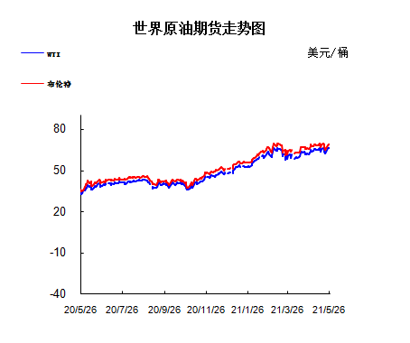

1.3原油价格后期分析
本周美国WTI原油价格在62.05-66.21美元/桶。布伦特原油价格在65.11-68.87美元/桶震荡。周内国际油价上涨。油价周三收高，美国原油库存下降加强了人们对夏季驾车高峰期之前需求改善的预期，盖过了对伊朗可能恢复供应将导致供过于求的担忧。美国WTI原油7月期货收涨14美分，涨幅0.21%，至66.21美元/桶。其盘中一度触及66.43美元/桶的高点;布伦特7月原油期货收涨22美分，涨幅0.32%，至68.87美元/桶。美国能源信息署(EIA)发布的最新报告显示，上周原油库存减少166.2万桶至4.843亿桶，减少0.3%。上周美国国内原油产量减少0万桶至1100万桶/日。上周进口原油627.3万桶/日，较前一周减少13.8万桶/日。美国原油产品四周平均供应量为1910.1万桶/日，较去年同期增加18.1%。美国上周原油出口增加12.7万桶/日至343.3万桶/日。美国精炼油库存降至2020年4月以来的最低水平。美国至5月21日当周炼油厂利用率升至2020年3月以来的最高水平。美国东海岸炼油厂利用率上周升至2019年6月以来的最高水平。安哥拉计划将7月份的原油出口量从6月份的118万桶/日减少至99.1万桶/日，这是至少自2008年初彭博开始汇编加载数据以来的最低水平。7月份的最终计划包括出口32批货物，总运量为3073.5万桶。该计划删除了7月下旬装运的一批Plutonio原油。俄罗斯副总理诺瓦克表示(Alexander Novak)周三表示，目前全球石油市场缺口约为100万桶/日，需要考虑伊朗可能的石油产量增长。上周，诺瓦克表示，石油市场相当平衡，需求略微超过供应。当时他表示:“市场上肯定存在短缺，这就是为什么去年的石油库存正在向五年平均水平下降。”作为欧佩克+产量协议的主要合作伙伴，俄罗斯将在5月至7月期间增加石油产量，根据该组织的协议，5月至7月期间将逐步恢复100万桶/天的市场产量。沙特阿拉伯也将在此期间取消其额外的100万桶/天的单边减产。
预测下周WTI油价将触及61-67美元/桶，布油在之后几个月触及64-69美元/桶。
- 石蜡市场价格

2.1中石油所属企业
单位：元/吨

企业性质 | 生产厂家 | 产品名称 | 型号 | 价格说明 | 规格 | 2021/5/20 | 2021/5/27 | 周涨跌
中石油 | 兰州石化 | 石蜡 | 54# | 半精炼 | 板 | 6740 | 6740 | 0
中石油 | 兰州石化 | 石蜡 | 56# | 半精炼 | 板 | 6790 | 6790 | 0
中石油 | 兰州石化 | 石蜡 | 58# | 半精炼 | 板 | 6890 | 6890 | 0
中石油 | 大庆炼化 | 石蜡 | 58# | 全精炼 | 板 | 7150 | 7150 | 0
中石油 | 大庆炼化 | 石蜡 | 58# | 全精炼 | 颗粒 | 7150 | 7150 | 0
中石油 | 大庆炼化 | 石蜡 | 58# | 半精炼 | 板 | 6940 | 6940 | 0
中石油 | 大庆炼化 | 石蜡 | 58# | 半精炼 | 颗粒 | 6990 | 6990 | 0
中石油 | 大庆石化 | 石蜡 | 58# | 半精炼 | 板 | 6940 | 6940 | 0
中石油 | 大庆石化 | 石蜡 | 58# | 粗炼 | 板 | 6540 | 6540 | 0
中石油 | 大连石化 | 石蜡 | 54# | 半精炼 | 板 | 7270 | 7270 | 0
中石油 | 大连石化 | 石蜡 | 56# | 全精炼 | 板 | 7350 | 7350 | 0
中石油 | 大连石化 | 石蜡 | 56# | 半精炼 | 板 | 7270 | 7270 | 0
中石油 | 大连石化 | 石蜡 | 58# | 全精炼 | 板 | 7550 | 7550 | 0
中石油 | 大连石化 | 石蜡 | 58# | 半精炼 | 板 | 7450 | 7450 | 0
中石油 | 大连石化 | 石蜡 | 60# | 全精炼 | 板 | 7700 | 7700 | 0
中石油 | 大连石化 | 石蜡 | 60# | 半精炼 | 板 | 7600 | 7600 | 0
中石油 | 大连石化 | 石蜡 | 62# | 全精炼 | 板 | 7900 | 7900 | 0
中石油 | 大连石化 | 石蜡 | 62# | 半精炼 | 板 | 7820 | 7820 | 0
中石油 | 大连石化 | 石蜡 | 64# | 全精炼 | 板 | 8170 | 8170 | 0
中石油 | 大连石化 | 石蜡 | 64# | 半精炼 | 板 | 8020 | 8020 | 0
中石油 | 抚顺石化 | 石蜡 | 54# | 全精炼 | 板 | 6900 | 6900 | 0
中石油 | 抚顺石化 | 石蜡 | 56# | 全精炼 | 板 | 6950 | 6950 | 0
中石油 | 抚顺石化 | 石蜡 | 58# | 全精炼 | 板 | 7300 | 7300 | 0
中石油 | 抚顺石化 | 石蜡 | 60# | 全精炼 | 板 | 7550 | 7550 | 0
中石油 | 抚顺石化 | 石蜡 | 64# | 全精炼 | 板 | 7750 | 7750 | 0

2.2中石化所属企业
单位：元/吨
企业性质 | 生产厂家 | 产品名称 | 型号 | 价格说明 | 规格 | 2021/5/20 | 2021/5/27 | 周涨跌
中石化 | 南阳石蜡厂 | 石蜡 | 52# | 半精炼 | 颗粒 | 7000 | 7000 | 0
中石化 | 南阳石蜡厂 | 石蜡 | 56# | 半精炼 | 颗粒 | 7050 | 7050 | 0
中石化 | 泰州石化 | 石蜡 | 56# | 半精炼 | 板 | 6650 | 6650 | 0
中石化 | 济南炼厂 | 石蜡 | 62# | 半精炼 | 板 | 6900 | 6900 | 0
中石化 | 济南炼厂 | 石蜡 | 64# | 半精炼 | 板 | 7800 | 7800 | 0
中石化 | 茂名石化 | 石蜡 | 56# | 全精炼 | 板 | 7550 | 7550 | 0
中石化 | 茂名石化 | 石蜡 | 56# | 半精炼 | 板 | 7450 | 7450 | 0
中石化 | 茂名石化 | 石蜡 | 58# | 全精炼 | 板 | 7750 | 7750 | 0
中石化 | 茂名石化 | 石蜡 | 58# | 半精炼 | 板 | 7600 | 7600 | 0
中石化 | 荆门石化 | 石蜡 | 52# | 全精炼 | 板 | 7050 | 7050 | 0
中石化 | 荆门石化 | 石蜡 | 52# | 半精炼 | 板 | 7000 | 7000 | 0
中石化 | 荆门石化 | 石蜡 | 54# | 全精炼 | 板 | 7200 | 7200 | 0
中石化 | 荆门石化 | 石蜡 | 54# | 半精炼 | 板 | 7150 | 7150 | 0
中石化 | 荆门石化 | 石蜡 | 56# | 全精炼 | 板 | 7250 | 7250 | 0
中石化 | 荆门石化 | 石蜡 | 56# | 半精炼 | 板 | 7200 | 7200 | 0
中石化 | 荆门石化 | 石蜡 | 58# | 半精炼 | 板 | 7400 | 7400 | 0
中石化 | 高桥石化 | 石蜡 | 52# | 半精炼 | 板 | 6950 | 6950 | 0
中石化 | 高桥石化 | 石蜡 | 54# | 全精炼 | 板 | 7100 | 7100 | 0
中石化 | 高桥石化 | 石蜡 | 54# | 半精炼 | 板 | 7050 | 7050 | 0
中石化 | 高桥石化 | 石蜡 | 56# | 半精炼 | 板 | 7120 | 7120 | 0
中石化 | 高桥石化 | 石蜡 | 58# | 半精炼 | 板 | 7270 | 7270 | 0
中石化 | 高桥石化 | 石蜡 | 60# | 全精炼 | 板 | 7500 | 7500 | 0
中石化 | 高桥石化 | 石蜡 | 60# | 半精炼 | 板 | 7350 | 7350 | 0
中石化 | 高桥石化 | 石蜡 | 62# | 半精炼 | 板 | 7400 | 7400 | 0
中石化 | 高桥石化 | 石蜡 | 64# | 半精炼 | 板 | 7450 | 7450 | 0

走势分析

3.1石蜡价格走势图

石蜡价格走势图（56#半）
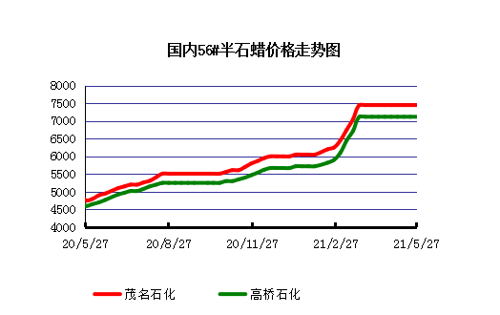

石蜡价格走势图（58#半）
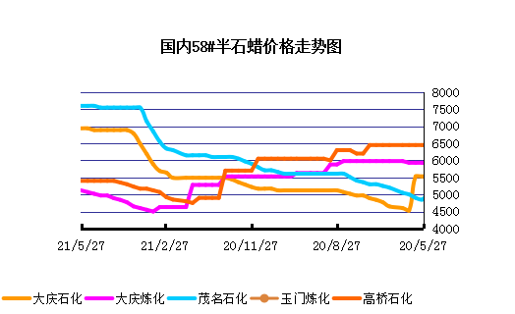

石蜡价格走势图（58#全）
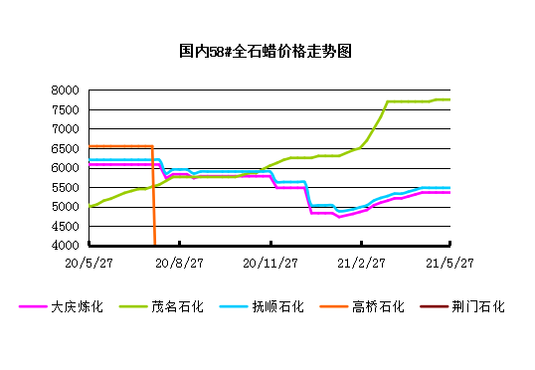

3.2 石蜡后市分析
本周国内石蜡市场整体延续前期盘整运行，市场整体交投气氛一般，成交多以商谈为主，下游需求多以谨慎采买，按需购入为主，抚顺石化装置即将恢复生产，市场供应压力预期增加，整体供需面目前暂无有效利好支撑，但目前主营炼厂的库存低位，主营炼厂方面心态维持观望为主，预计短期内石蜡市场主流价格或将依旧维持盘稳运行为主。
中石化炼厂：
荆门石化石蜡价稳定，52粗6850，56粗7000，58粗7050，60粗7100，62粗7150，52半7000，52全7050，54半7100，54全7150，56半7200，56全7250，58半7400；4月产量4000吨，挂牌价格另有60元/吨的劳务费。(单位：元/吨）装置开工，出货平稳，库存低位。 茂名石化价格稳定，56半7450，56全7550，58半7600，58全7750，60半7700，60全7850，62半7850，62全8000内销量少，4月产量2800吨，装置正常。（单位：元/吨）出货尚可，资源紧张，库存低位。 上海高桥石蜡价格稳定，52半6950，52全7000，54半7050，54全7100；56半7120，58半7270，60半7350全7500，62半7400，64半7450，66半7500。52#及以上牌号颗粒蜡和板蜡同价，3月产量1.35万吨，内贸6500吨，出口7000吨。（单位：元/吨）出货较好，资源紧张，库存低位。

中石油炼厂：
兰州石化石蜡价格稳定，目前主产54、58粗、60粗，54半6740，56半6790，58半6890，装置于1.15停工，3月底装置开工，日产100吨左右，4月产量1600吨。（单位：元/吨）装置开工，库存暂无。 大庆石化石蜡价格稳定，56半6690，58半6940（内销），58半精炼（出口）6940，56粗6340，58粗（板蜡）6540，64粗6970；产56/58半，日产400吨，4月产量2万吨。（单位：元/吨）装置平稳，出货平稳，部分资源牌号供应紧张，库存低位。 大连石化石蜡价格稳定，48半7770全7870，52全7300，54半7270全7350，56半7270全7350，58半7450全7550，60半7600全7700，62半7820全7900，64半8020全8170，66半7920，70半8370，72半8570，48粗7390，54粗7070，56粗6900，58粗7250，60粗7400，62粗7620，70粗8270，72粗8420，4月产量1.5万吨。（单位：元/吨）出货较好，资源紧张，库存低位。 抚顺石化石蜡价格稳定，纸箱比袋装每吨高30，54全板6900，54全箱6930，56全板6950，56全箱6980，56全粒6920，58全板7300，58全箱7330，58全粒7270，60全板7550，60全箱7580，64全板7750，64全箱7780。4月产量1万吨左右。（单位：元/吨）4.10装置检修，资源紧张，库存低位。

四、液蜡

4.1液蜡价格
单位：元/吨
企业性质 | 生产厂家 | 产品名称 | 型号 | 价格说明 | 规格 | 2021/5/20 | 2021/5/27 | 周涨跌
中石化 | 扬州石化 | 液蜡 |  | 原料油 | 液体 | 4900 | 4900 | 0
中石化 | 清江石化 | 液蜡 |  | 原料油 | 液体 | 0 | 0 | 0
中石化 | 金陵烷基苯厂 | 液蜡 | 300# | 重质 | 液体 | 6400 | 6400 | 0
中石油 | 抚顺石化 | 液蜡 | 300# | 重质 | 液体 | 6000 | 6000 | 0
中石油 | 沈阳蜡化厂 | 液蜡 | 300# | 重质 | 液体 | 5800 | 5800 | 0
中石油 | 锦西石化 | 液蜡 | 300# | 重质 | 液体 | 5700 | 5700 | 0
地方炼厂 | 辽宁华锦通达化工 | 液蜡 |  | 重质 | 液体 | 0 | 0 | 0

4.2液蜡价格走势图

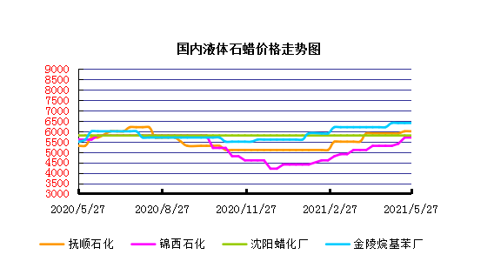

五、进出口数据

5.1石蜡，不论是否着色(按重量计含油量小于0.75%)
2021年4月份石蜡进出口统计数据
单位，吨，美元
产销国 | 进口数量 | 进口美元 | 出口数量 | 出口美元
阿根廷 | 0 | 0 | 626 | 662296
爱沙尼亚 | 0 | 0 | 105 | 119700
澳大利亚 | 0 | 0 | 204.28 | 217673
巴基斯坦 | 0 | 0 | 269.5 | 309729
巴拿马 | 0 | 0 | 27.972 | 24229
巴西 | 0.58 | 5735 | 1002 | 1036134
比利时 | 0 | 0 | 129 | 142511
波兰 | 0 | 0 | 1087.5 | 1132737
德国 | 17.885 | 49228 | 73.8 | 91355
多米尼加共和国 | 0 | 0 | 382.25 | 440419
厄瓜多尔 | 0 | 0 | 525 | 592469
法国 | 2.464 | 11801 | 54 | 68314
菲律宾 | 0 | 0 | 1668.5 | 1856855
哥伦比亚 | 0 | 0 | 776 | 833970
哥斯达黎加 | 0 | 0 | 178 | 177920
韩国 | 0.002 | 7 | 937.002 | 1032354
荷兰 | 0.84 | 9513 | 3963.391 | 3678377
洪都拉斯 | 0 | 0 | 28.75 | 28750
加拿大 | 57.45 | 149702 | 232 | 270134
肯尼亚 | 0 | 0 | 860.874 | 972651
马达加斯加 | 0 | 0 | 20 | 19025
马来西亚 | 3457.575 | 4798898 | 439.49 | 454323
美国 | 60.578 | 338885 | 5621.891 | 4621326
孟加拉国 | 0 | 0 | 208 | 249815
秘鲁 | 0 | 0 | 724.25 | 838235
缅甸 | 0 | 0 | 5 | 8500
墨西哥 | 0 | 0 | 17327.51 | 17823740
南非 | 13.3 | 87534 | 1302 | 1347169
尼加拉瓜 | 0 | 0 | 161 | 191710
尼日利亚 | 0 | 0 | 32 | 32000
葡萄牙 | 0 | 0 | 769 | 894502
日本 | 202.122 | 729181 | 83.24 | 102094
萨尔瓦多 | 0 | 0 | 54 | 54000
斯里兰卡 | 0 | 0 | 84 | 103320
泰国 | 0 | 0 | 1043 | 1159100
坦桑尼亚 | 0 | 0 | 103 | 141111
特立尼达和多巴哥 | 0 | 0 | 20.975 | 23701
突尼斯 | 0 | 0 | 42 | 50820
危地马拉 | 0 | 0 | 748.444 | 776875
委内瑞拉 | 0 | 0 | 27 | 31320
乌干达 | 0 | 0 | 336 | 343752
乌克兰 | 0 | 0 | 21 | 25033
乌拉圭 | 0 | 0 | 56 | 44800
乌兹别克斯坦 | 0 | 0 | 10 | 14100
西班牙 | 0 | 0 | 4105.123 | 4104249
新加坡 | 4.8 | 13175 | 18 | 20520
新西兰 | 0 | 0 | 96 | 101280
匈牙利 | 0 | 0 | 21 | 23100
意大利 | 3.324 | 13500 | 1282.86 | 1269331
印度 | 20.98 | 90383 | 873 | 953891
印度尼西亚 | 0 | 0 | 604.3 | 687667
英国 | 0.1 | 2268 | 565.6 | 649684
越南 | 0 | 0 | 6596.75 | 7470614
智利 | 0 | 0 | 572.975 | 619980
中国 | 0.84 | 3374 | 0 | 0
中国台湾 | 0.22 | 6206 | 3223.657 | 2249849
中国香港 | 0 | 0 | 1651 | 1394723
总计 | 3843.06 | 6309390 | 61979.884 | 62583836

5.2液体石蜡和重质液体石蜡
2018年9月份液体石蜡进出口统计数据 单位，千克，美元
产销国 | 进口数量 | 进口美元 | 出口数量 | 出口美元
比利时 | 8684 | 19,403 | 0 | 0
德国 | 18916 | 53,069 | 0 | 0
法国 | 902 | 4,132 | 0 | 0
韩国 | 3547563 | 3,095,754 | 0 | 0
荷兰 | 175 | 897 | 0 | 0
加拿大 | 36043 | 167,402 | 0 | 0
卡塔尔 | 5075261 | 4,042,719 | 0 | 0
马来西亚 | 1431056 | 1,197,356 | 0 | 0
毛里求斯 | 0 | 0 | 13600 | 16,320
美国 | 1197709 | 937,284 | 0 | 0
孟加拉国 | 0 | 0 | 67320 | 47,713
南非 | 574301 | 424,641 | 0 | 0
日本 | 2976215 | 2,655,849 | 20 | 46
瑞典 | 925 | 131,657 | 0 | 0
台湾省 | 5054124 | 4,574,937 | 0 | 0
西班牙 | 841892 | 631,876 | 0 | 0
印度 | 90 | 172 | 0 | 0
5.3 微晶石蜡
2018年9月份微晶石蜡进出口统计数据 单位，千克，美元
产销国 | 进口数量 | 进口美元 | 出口数量 | 出口美元
巴西 | 2000 | 8,490 | 0 | 0
德国 | 256760 | 506,101 | 0 | 0
韩国 | 222885 | 283,345 | 0 | 0
荷兰 | 32548 | 83,098 | 0 | 0
加拿大 | 36288 | 150,595 | 0 | 0
美国 | 8291 | 23,253 | 0 | 0
日本 | 48716 | 135,122 | 0 | 0
台湾省 | 4138 | 26,180 | 0 | 0
泰国 | 54976 | 43,213 | 0 | 0
西班牙 | 169230 | 397,668 | 0 | 0
新加坡 | 18000 | 42,860 | 0 | 0
印度尼西亚 | 52500 | 45,655 | 0 | 0
2017 | 906332 | 1,745,580 | 0 | 0

更多精彩敬请关注：中华商务网

